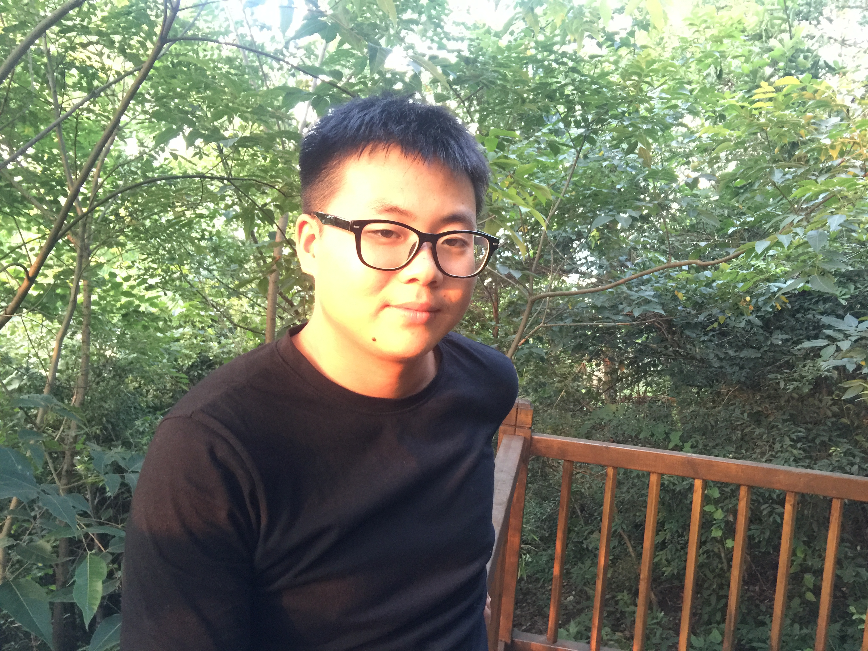
个人事迹
该同志在学习上成绩优异，成绩在专业排名前10，在校期间获得校一等奖学金、省政府奖学金和国家励志奖学金，获得‘三好学生’、'优秀团员'等荣誉称号。同时，该同志还热心志愿服务服务活动，参加了全国大学生运动会，杭州马拉松、同德医院、西溪湿地等活动的志愿者，服务总时长超过300小时，获得“三星级志愿者”荣誉称号。该同志作为信息与电子工程学院志愿者协会的会长，带领其协会成员举办十几个大大小小的志愿活动，服务志愿时长超过3000小时，让每一个想要参加志愿活动的都能参加。

